

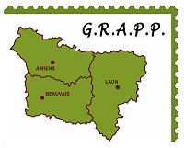  
 53 rue Victor Mauduit 80450 CAMON mail :gpp80@orange.fr

**TRAITE de VERSAILLES**

COMMEMORATION du CENTENAIRE à CAMON

Bande de 5 timbres 8.00 € x =

Grande enveloppe avec timbre 4.00 € x = dessin de C. Perchat château de Versailles

Bristol A 5 dessin de Versailles 3.00 € x =

Ensemble complet 15.00 € x = grande enveloppe + bande de 5 timbres + bristol + plaquette Traité de Versailles (offerte)

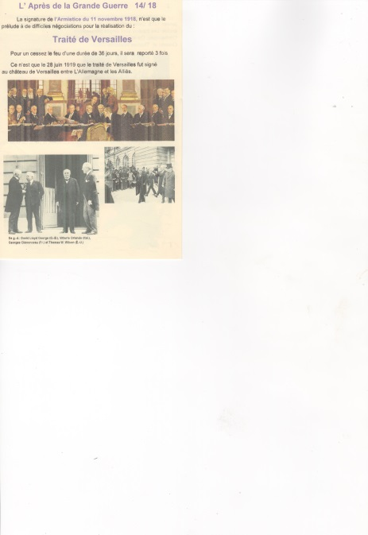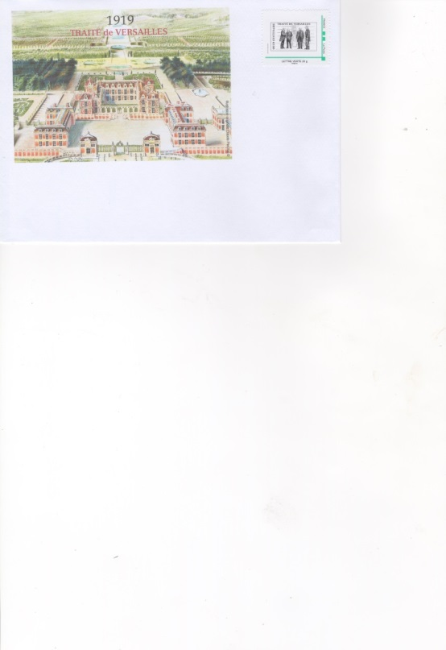Bon de Commande Frais de port forfait L P = 2.10 €

Règlement par chèque au GPP TOTAL ………………

Non Prénom

Adresse N° Rue

Code Postal Ville

Mail :